**四川大学**

**硕士学位论文**

**基于双目视觉的UAV自主感知与避让研究**

**姓名（博/硕）**

**学 号**

**学 院**

**专 业**

**研 究 方 向**

**指 导 教 师**

**入 学 时 间**

2021 年 2 月 18 日

目 录

一、绪论 4

1.1研究背景及意义 4

1.2国内外研究现状 5

1.3 论文研究的目的 7

1.4 本论文的主要工作 7

二、场景剖析及硬件选型 7

2.1 场景剖析 7

2.2 硬件选型 8

2.3 危险距离测量精度 9

2.3.1 危险距离测量原理 9

2.3.2 危险距离测量精度计算 10

三、障碍物检测 12

3.1 fast-r-cnn 12

3.1.1 简介 12

3.1.2 Fast-r-cnn网络结构： 12

3.2 YOLOv4 14

3.3 fast-r-cnn与YOLOv4对比 17

四、障碍物跟踪 18

4.1 KCF算法流程: 18

4.2 DSST： 18

4.3 SAMF: 19

4.4 算法对比 20

五、实验数据采集与矫正 20

5.1 数据采集 20

5.1.1 碰撞威胁逐步增大 20

5.1.2 定点危险距离测量 21

5.2 数据矫正 23

5.2.1 高斯滤波 23

5.2.2相机标定 26

六、实验过程及结果 34

6.1 碰撞威胁逐步增大 34

6.1.1 评价指标 35

6.1.2 基准方法 36

6.1.3 优化方法 38

6.1.4 最佳interval 39

6.2 定点危险距离测量 41

6.2.1 评价指标 41

6.2.2 距离测量 42

6.2.3 预警距离 46

七、避让路径规划 47

7.1 Voronoi算法 47

7.2 Dijkstra算法 48

八、总结与展望 48

8.1 全文总结 48

8.2 课题展望 49

基于双目视觉的UAV自主感知与避让

摘要

本项目为实现UAV的自主导航避障，以双目视觉的UAV避障算法为研究课题，重点研究了图像检测算法，物体跟踪算法，双目视觉测距算法以及避让路径规划算法。

本项目重点调研了fast-r-cnn和yolov4两种图像检测算法，以及KCF,CN,DSST三种物体跟踪算法，经过对以上算法优缺点以及场景适用性的综合考量，最终选择了yolov4以及KCF算法。并且，本项目在通过一系列实验以及对实验结果的分析后，创新性地将yolov4图像检测算法与KCF物体跟踪算法有机地结合，实现了在保证一定的准确度的情况下，大幅减少物体检测跟踪所需的响应时间。

本项目在实现双目视觉测距算法后，通过硬件选型对比，并通过实验，确定了适合的硬件。并且通过反复多次地重复实验，调整数据参数，最终实现了较好的双目视觉测距效果。

TODO（避让路径规划）

关键词：图像检测 物体跟踪 UAV 双目视觉测距 避让路径规划 YOLOV4 KCF

# 一、绪论

1.1研究背景及意义

随着技术的发展，无人机在军民两大领域逐渐得到广泛运用。近几年的阅兵式上，军用无人机愈发崭露头角，翼龙、暗剑、彩虹等无人机在情报侦察、军事打击、信息对抗、通信中继和后勤保障等领域能发挥重大作用；民用无人机最具代表性的当属大疆出品的系列无人机，其在农业、基建、电力巡检、摄影和公共安全等领域能发挥重大作用。低空飞行的无人机，面临空中和地面各种障碍物的威胁：飞鸟、电线杆、楼房、金属网等等。这不仅会对无人机自身造成损伤，更有可能给行人带来伤害。

当前无人机自主感知与避让主要有超声波、激光、雷达、红外、视觉等手段，多传感器的数据融合能给无人机感知与避让算法提供更加多样的选择，例如大疆精灵无人机就采取了视觉（前方、后方和下方）、红外（左侧和右侧）感知与避让技术的结合使用。

无人机需要对飞行重量、电池续航等加以控制，同时生产成本也不能太高。基于视觉的感知与避让技术有成本低廉、感知面广的优势，因此逐渐受到重视。无人机搭载的计算资源有限，幸运的是，随着计算机视觉技术的发展，对视频图像的分割、检测、分类、追踪等算法在准确率和实时性方面均有很大提升，这给需要大量计算的图像处理技术在无人机上的运用带来了可能。

## 1.2国内外研究现状

最近几年来，无人机技术的发展已经取得了爆发式的进步。对于无人机的研究已经不再仅仅强调硬件设计和飞行控制优化，更多的是着重于无人机内部算法的实现，使得无人机更加的智能。2016 年京东实现了使用无人机送货、无人机首次在国际海上救援领域中应用以及彩虹 5 亮相珠海航展，无一不显示出无人机市场的强大潜力和活力，而最近发布不久的大疆 Mavic Air 更是具有手势控制，视觉避障及自主跟随等多种智能飞行模式。这说明了无人机技术已经越来越趋向于自动化和高智能化，其背后必然有着成熟的计算机视觉技术作为支撑。

无人机技术主要包含续航、通信、导航定位和避障等几个方面，其中视觉无人机技术是基于摄像头数据对无人机进行自主控制。避障技术对于智能无人机的安全飞行至关重要，但现有的解决方案仍处于探索阶段。为确保公共安全，需要不断改进传感器、传感算法和无人机设计。无人机避障技术根据使用传感器的不同可以分为四种解决方案：红外线方案、超声波方案、激光方案以及视觉方案。在地面行驶的无人汽车避障问题彻底解决之前，无人机避障技术还有漫长路要走。

无人机作为区别于地面机器人的空中载体，其携带的视觉设备受到一定的限制，因此不论是各大高校还是生产无人机的公司，都在积极研究视觉无人机解决方案。早在上世纪 90 年代，卡内基梅隆大学的研究人员已经着手研发基于机器视觉的无人机系统[8]。其研究的算法可使无人机跟踪缓慢移动的目标，但跟踪性能和定位精度仍与实用还有较大差距。与此同时，加州伯克利分校提出基于视觉的无人机自主导航系统，通过无人机获得图像数据用于三维动态建模，融合 GPS等导航信息。可引导无人机按规定的航线行进[9]。至今，越来越多高校对基于视觉的无人机应用进行理论研究与实践，包括目标检测与跟踪、双目立体视觉、视

觉 SLAM，三维动态建模等。除了高校进行研究以外，以美国为首的等国军方也研究基于视觉的无人攻击机和无人侦查机，能够准确跟踪目标并进行侦查任务或攻击任务。国内相关技术的研究主要集中于高校实验室和无人机制造企业。其中清华大学的团队在无人机视觉导航方面有较为深入的研究，在 2013 年的国际空中机器人大赛中第一个完成了第六代任务，使用无人机在未知室内环境下自主搜索并抓取特定物体。而 DJI 公司作为无人机行业的领军人物，近年来发布了多款携带了多种摄像头及传感器的智能无人机，结合内部的视觉算法，能够实现室内自主导航飞行。



图（dji生产的各型消费级视觉无人机）

随着无人机技术的发展，有关无人机的研究不再仅仅停留在仿真和算法研究上，让无人机技术能够在实际生活中得到应用成为研究者们的目标。在西北地区，无人机被研究人员用来辅助进行地图测绘工作[10]，有效地解决了复杂地区大面积测绘需求；在人烟稀少的海岛区域，无人机被用作低空海岛管理工具[11]，保证海岛安全；此外，研究人员还使用无人机对濒危动物进行监控和保护[12]，能更快速地发现偷猎行为，保护物种的多样性。在国外，有研究人员对基于视觉的无人机目标跟踪问题进行了研究。 Harik 等人重点研究了视觉目标跟踪控制器的设计。而 Pestana 等人使用 TLD（Tracking Learning Detection，跟踪学习检测）方法对多类目标进行跟踪。基于视觉的无人机算法使得无人机拥有了智慧的“双眼”，越来越多的研究和消费级商业无人机的出现推动着无人机技术的不断实用化。

## 1.3 论文研究的目的

本项目通过实验，有机地将yolov4算法与KCF算法结合起来，在保证一定准确度情况下，减少了响应时间，提高了无人机避障的反应速度，降低无人机避障失败的概率。

## 1.4 本论文的主要工作

TODO

# 二、场景剖析及硬件选型

## 2.1 场景剖析

无人机飞行障碍物的多样性、复杂性决定了无人机障碍感知与避让的实现难度。以当前的目标检测算法而言，很难有一种算法能够对所有类型的障碍物都具备检测识别能力。因此，只有针对具体实用场景下的具体障碍类型进行深入研究，才能达到较好的应用效果。

本文设定的研究场景为无人机智能跟拍车辆时的自主障碍感知与避让。大疆无人机（御 Mavic Air等型号）具有智能跟拍车辆的功能，支持对行进车辆的识别跟随能力，无人机可以在顶部俯拍、车尾/侧面跟拍行进中的车辆。在顶部俯拍时，无人机的飞行高度保证了不会与被跟随车辆相撞。在车尾/侧面跟拍时，由于速度不同步，很有可能出现无人机加速接近汽车的情况。这种情况下，被跟随车辆就属于无人机飞行路线中有碰撞风险的障碍物，无人机需要识别、跟踪并规避车辆。

 

车尾跟拍 侧面跟拍

## 2.2 硬件选型

无人机智能跟拍车辆场景的自主感知与避让，核心功能有3个：障碍物检测（车辆检测）、障碍物追踪（车辆追踪）、危险距离判定（车辆测距）。其中，危险距离判定要求相对高的精度，是硬件选型时主要的关注点。

在经费有限的情况下，无人机较难获得。结合核心功能需求、危险距离判定精度要求等的考量，最终我们选择使用KS861双目摄像头模拟无人机进行实验。



双目摄像头

真实场景中，大疆无人机（御 Mavic Air等型号）在智能跟拍汽车时，无人机和车辆均处于运动状态。模拟场景下，手持双目摄像头前后左右晃动，以模拟无人机的姿态变换；同时，车辆由远及近接近双目摄像头，以模拟碰撞威胁逐步增大的场景。

（1）无人机的缺点在于：

①经费不足，无人机购置成本较高，大疆的御Mavic Air2京东售价4999元；

②京东上的无人机多为单目摄像头，而单目测距精度相对较差；

③无人机属于公安管控物品，违规飞行可能给导师和学校带来潜在风险。

（2）双目摄像头替代的优点在于：

①双目摄像头与车辆相互配合，能够模拟无人机的姿态变换与距离拉远拉近；

②双目摄像头价格相对便宜，且不会给导师和学校带来使用风险；

③双目摄像头130w像素，拍照性能优良，采集的视频数据能满足实验要求；

④双目摄像头具备良好的便携性,实验数据可以方便地导出；

⑤使用KS861双目摄像头在50m内的危险距离测量理论误差仅为2.6%。

## 2.3 危险距离测量精度

### 2.3.1 危险距离测量原理

为了保证危险距离测量的精度，我们在一开始就设计了使用双目测距模型。我们人类拥有两只眼睛，物体在左眼视角与右眼视角的内容有差别，这些差别反馈到人脑后我们就能估计出物体距离我们有多远。双目测距模型就是在模仿人类两只眼睛的功能，原理如下图所示：



物体Q在左像平面成像点X1，在右像平面成像点X2。镜头平面与像平面之间的焦距为F，左右光轴的间距为T，需要求解出物体Q与镜头平面的距离D。

原理图中表述的是理想模型：左右两个摄像头焦距等参数完全相同，它们的像平面和镜头平面也相同，它们的左右光轴相互平行。因此，我们可以根据相似三角形的原理，得到距离D的表达式：

$D=\frac{TF}{x}$, 其中 $x=abs(X_{1}- X_{2})$

$x$ 为物体Q在左右两个摄像头上成像的像素坐标差值，也就是双目视差。结合上述公式，在进行双目危险距离测量时，已知焦距F、光轴间距T和双目视差，即可求解得到物体Q与镜头平面的距离D。当D值小于某个阈值，我们可判定处于高碰撞风险状态。

我们已经得到危险距离D的表达式：

$D=\frac{TF}{x}$, 其中 $x=abs(X_{1}- X_{2})$

将公式两边同时微分:

$$\frac{d_{D}}{d_{x}}= -\frac{TF}{x^{2}}$$

上述两式整合，得到危险距离测量的相对误差公式：

$$\frac{d_{D}}{D}= -\frac{D}{TF}* d_{x}$$

$d_{x}$ 表示像元尺寸，F表示焦距，这两个参数在摄像头选定之后即固定。那么在被测距离D一定的情况下，通过增大光轴间距T，可以减小危险距离测量的相对误差。

### 2.3.2 危险距离测量精度计算

KS861双目摄像头的参数如下：



实验条件设定如下：

测量距离：0~50m

光轴间距：600mm

焦距：12mm

像元尺寸：3.75um

因此，KS861双目摄像头危险距离测量的理论误差为： $$\frac{d_{D}}{D}= -\frac{D}{TF}* d_{x}= \frac{50}{600* {10}^{-3}*12* {10}^{-3}}*3.75* {10}^{-6}=2.6\%$$

式中，50表示最大测量距离50m，3.75 * 10-6表示3.75um的像元尺寸，600*10-3为两颗摄像头的基线间隔600mm，12*10-3为摄像头的焦距12mm。2.6%的理论测量误差，完全能够满足我们的实验要求，这也是选型KS861双目摄像头的重要理论依据。

# 三、障碍物检测

## 3.1 fast-r-cnn

### 3.1.1 简介

Fast-r-cnn算法由r-cnn算法发展而来。

2014年r-cnn算法横空出世，首次将卷积神经网络带入目标检测领域。受SPPnet的思想启发，rbg在2015年提出fast-r-cnn算法，它的构思精巧，流程更为紧凑，大幅提高目标检测速度。

在同样的数据集和同样的硬件设备情况下，fast-r-cnn和r-cnn相比，训练时间从84小时减少为9.5小时，测试时间从47秒减少为0.32秒。在Pascal voc2017数据集上的准确率相差无几，约在66%~67%之间。

### 3.1.2 Fast-r-cnn网络结构：

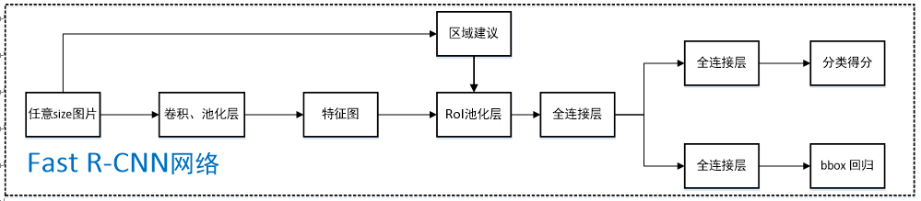

相比于r-cnn最大的区别，在于rol池化层和全连接层中目标分类与检测框回归微调的统一。

#### 3.1.2.1 rol池化层

Rol池化层可以说是SPP(spatial pyramid pooling)的简化版。Rol池化层去掉了SPP的多尺度池化，直接用MxN的网格，将每个候选区域均匀分成M×N块，对每个块进行max pooling。从而将特征图上大小不一的候选区域转变为大小统一的特征向量，送入下一层。

#### 3.1.2.2 特征提取方式

Fast R-CNN在特征提取上可以说很大程度借鉴了SPPnet，首先将图片用选择搜索算法（selective search）得到2000个候选区域（region proposals）的坐标信息。另一方面，直接将图片归一化到CNN需要的格式，整张图片送入CNN，将第五层的普通池化层替换为RoI池化层，图片然后经过5层卷积操作后，得到一张特征图（feature maps），开始得到的坐标信息通过一定的映射关系转换为对应特征图的坐标，截取对应的候选区域，经过RoI层后提取到固定长度的特征向量，送入全连接层。

#### 3.1.2.3 联合候选框回归与目标分类的全连接层

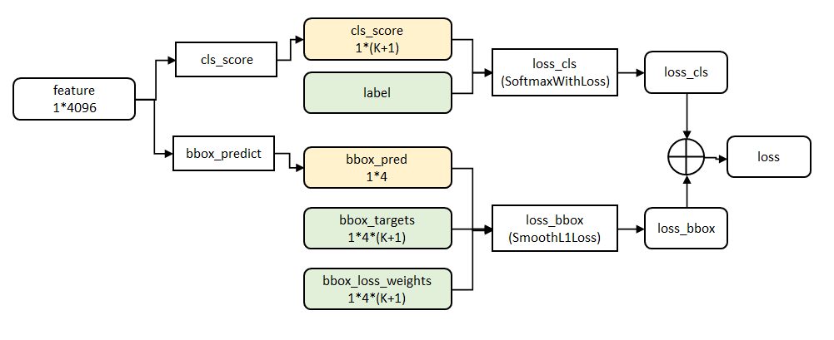

在R-CNN中的流程是先提proposal，然后CNN提取特征，之后用SVM分类器，最后再做bbox regression进行候选框的微调；Fast R-CNN则是将候选框目标分类与bbox regression并列放入全连接层，形成一个multi-task模型。

cls_ score层用于分类，输出K+1维数组p，表示属于K类和背景的概率。 bbox_predict层用于调整候选区域位置，输出4*K维数组t，表示分别属于K类时，应该平移缩放的参数。

网络的代价函数细节如下所示：

Loss_cls层评估分类代价。由真实分类u对应的概率决定：

$$L_{cls}=-\log{p_{u}}$$

Loss_bbox评估检测框定位代价。比较真实分类对应的预测参数 $t^{u}$ 和真实平移缩放参数为v的差别：

$$L_{loc}=\sum_{i=1}^{4}{g(t_{i}^{u}-v_{i}})$$

g为smooth L1误差，对outlier不敏感：

$$g(x)=\left\{\begin{aligned}0.5x^{2} |x| < 1 \\ |x|-0.5 otherwise\end{aligned}\right.$$

总代价为两者加权和，如果分类为背景则不考虑定位代价：

$$L=\left\{\begin{aligned}L_{cls}+λL_{loc} u为背景 \\ L_{cls} u为背景\end{aligned}\right.$$

## 3.2 YOLOv4

Yolov4网络结构：

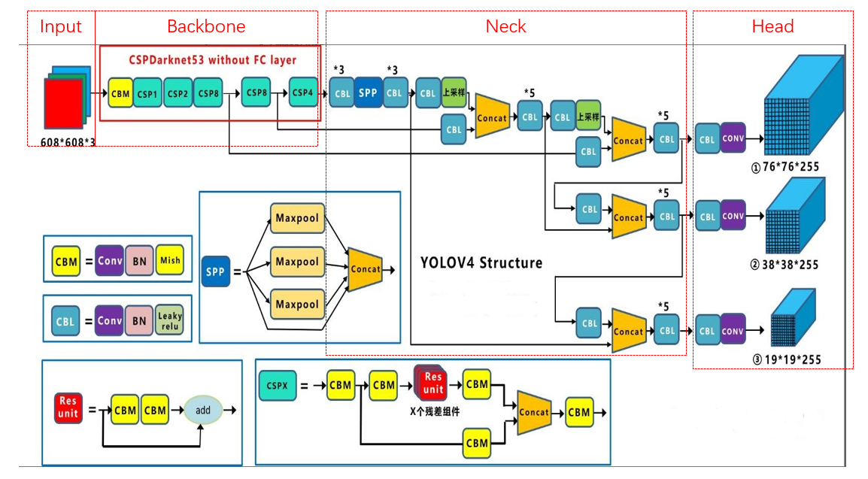

YOLO网络是一个系列，YOLOv4由yolov3发展而来，YOLOv4也与yolov3网络结构大体相同，只不过比YOLOv3更加复杂。Yolov4的作者将结构划分为了四个部分：input, backbone, neck, head,并在每个部分都做了相应改进。

Input改进点：

采用mosaic实现数据增强。Mosaic算法的原理是，在输入图片集中随机选取4张图片进行随机缩放，随机剪裁，随机扭曲，然后将他们拼接起来，其目的是丰富样本数据集。

backbone改进点：

采用采用 CSPNet（Cross Stage Partial Network）网络结构，它其实是在残差网络的基础上发展起来的。

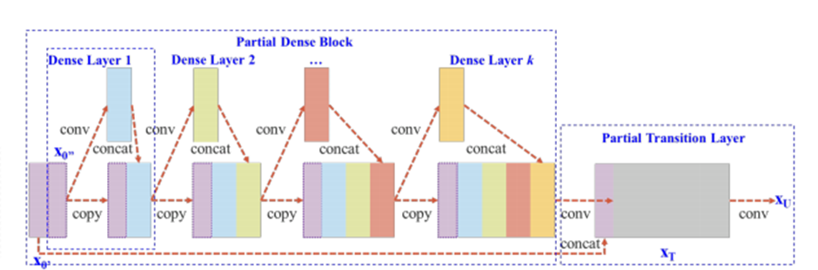

具体改进点：1.用concat代替add，提取更丰富的特征。Concat操作后能使特征图的尺寸不变，深度增加，而add操作后尺寸和深度都不改变，所以concat代替add，就能够提取更丰富的特征。

2.引入transition layer，提取特征，降低计算量，提升速度。

3.将base layer分为两部分进行融合，提取更丰富的特征。将base layer一分为二，一部分通过类似残差网络得到的输出与另一部分进行concat操作，将操作后的结果通过transition layer。

4.用dropblock取代dropout。Dropout的作用是能够防止过拟合，但是它每次训练时随机去掉的神经元可以通过相邻的神经元来预测，随着网络层数的增加，神经元之间的相关性越来越强。而dropblock每次训练时随机去掉一整片区域，这样就能组合更多不一样的风格，从而表现出更好的泛化作用。

③neck改进点：

FPN（Feature pyramid networks） + PANet（Path Aggregation Network）

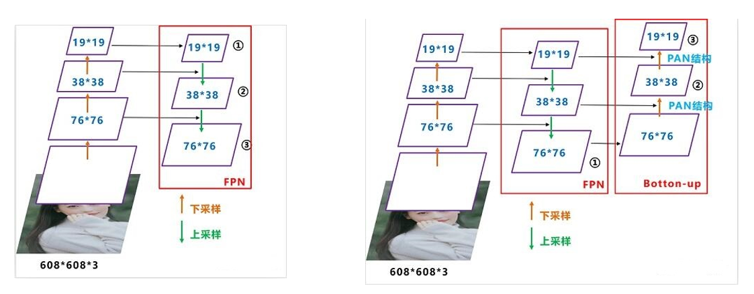

它其实是在 YOLOV3 的基础上增加了一个自底向上的 PANet 结构，特征图的尺寸是通过下采样得到的，而下采样是通过卷积的方式实现的。

head改进点

用 CIoU Loss 取代 Iou Loss

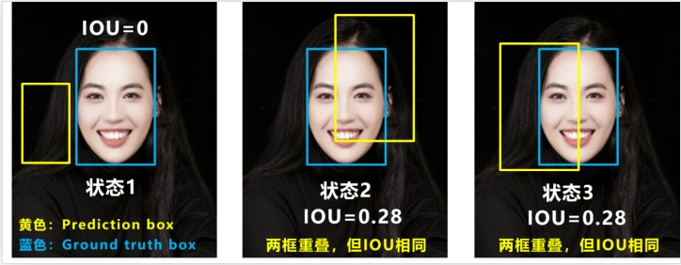

IoU loss 中 IoU 交并比，两个框的交集/并集，有两个缺点：

  1.无法反应两个的距离

例如 状态 1，两个框不相交，无论怎样移动两个框，IoU = 0。

  2.无法区分两者相交的情况

例如 状态 2 和 3，两个框相交的情况完全不一样，但是 IoU 相同。

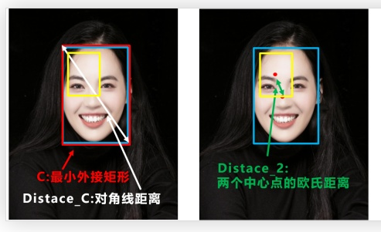

 CIoU Loss 的思想：第一步，在两个框最外层再画一个最小的矩形框，求出这个框的对角线的距离，这个距离就能衡量两个框的距离；第二步，求出两个框中心点的欧式距离，这欧式距离就能衡量两者的相交情况。

$$CIOU_Loss=1-CIOU=1-(IOU-\frac{Distance_2^{2}}{Distance_C^{2}}-\frac{v^{2}}{(1-IOU)+v})$$

$$v=\frac{4}{π^{2}}{(\tan^{-1}{\frac{w^{gt}}{h^{gt}}-\tan^{-1}{\frac{w^{p}}{h^{p}})}}}^{2}$$

CIOU Loss数学表达式如上，它能有效的解决的IOU Loss存在的问题。

网络层数：

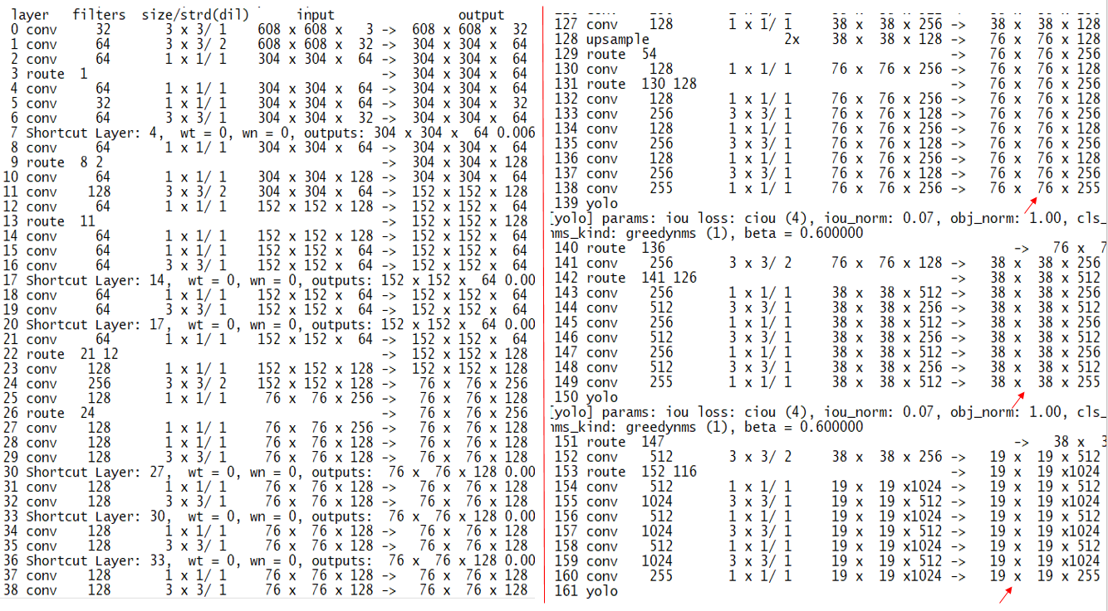

如上图所示，YOLOv4总共层数有161层，yolov3是106层，网络层数增加非常明显。从图中可以看出，yolov4采用了大量的1*1卷积，采用1*1卷积的优点是能够降低计算量，提升速度。

## 3.3 fast-r-cnn与YOLOv4对比

首先fast-r-cnn是一种two_stage检测算法。Two-stage检测算法将检测问题划分为两个阶段，首先产生候选区域，然后对位置精修后进行候选区域分类。Two-stage检测算法识别错误率低，漏识别率也较低，但速度较慢。

YOLOv4是一种one-stage检测算法。One-stage检测算法不需要产生候选区域阶段，直接产生物体的类别概率和位置坐标值，经过单次检测即可直接得到最终的检测结果，因此有着更快的检测速度，但是一般识别精度和准确度上比two-stage的算法要差一些。

在衡量这两种算法优缺点之后，在考虑到本项目需要较少的反应时间情况下，本项目计划采取YOLO算法作为本项目的图像检测算法。

# 四、障碍物跟踪

## 4.1 KCF算法流程:

|  |
| --- |
| 输入：视频序列以及第一帧中目标的位置  输出：跟踪结果 |
| 1. 在第一帧图像中确定目标的位置。 2. 用第一帧目标训练岭回归分类器，对目标提出HOG特征 $k_{xf}$，再得到滤波模板α。 3. 后续帧的图像输入，同样对目标提取HOG特征，用分类器得到响应图。 4. 根据响应图的峰值确定目标运动偏差，找到这一帧目标的位置。 5. 按照公式更新。 |

## 4.2 DSST：

第一代相关滤波算法中的跟踪框是固定的，当目标尺度相对于摄像头逐渐变大时，跟踪框只能捕捉到目标的一部分信息而丢失另一部分信息，当目标逐渐变小时，跟踪框内又易于掺杂干扰的背景信息，将其当成目标信息，影响算法的跟踪准确度。在目标跟踪过程对目标进行实时的尺度预测，可以在一定程度上提高算法跟踪的精度和鲁棒性。

而DSST算法先用一个滤波器跟踪，得到目标位置，然后在目标位置的基础上通过调整跟踪框的比例来找到响应值最大的尺度，从而在小范围内实现尺度自适应，该算法的特点是可移植性强，分别进行目标位置估计与尺度估计，两个步骤不受任何影响。

算法流程：

|  |
| --- |
| 输入：图像 $I_{t}$;之前目标位置 $p_{t-1}$ 和尺度 $s_{t-1}$;位置滤波器模型参数 $A_{t-1,trans}$, $B_{t-1,trans}$；尺度滤波器模型参数 $A_{t-1,scale}$, $B_{t-1,scale}$。  输出：预计的目标位置 $p_{t}$ 和尺度 $s_{t}$；更新位置滤波器参数 $A_{t,trans}$, $B_{t,trans}$；更新尺度滤波器模型参数,。 |
| 位置估计：   1. 根据位置和尺度从图像中提取样本。 2. 计算响应得分。 3. 根据的最大值对应的位置设为。   尺度估计：   1. 根据位置和尺度从图像中提取样本。 2. 计算响应得分。 3. 根据的最大值对应的位置设为。   模型更新   1. 根据位置和尺度从图像中提取样本和。 2. 更新位置滤波器参数,。 3. 更新尺度滤波器模型参数 $A_{t,scale}$, $B_{t,scale}$。 |

## 4.3 SAMF:

SAMF算法是在KCF基础上改进的，采用多特征，即灰度，HOG，CN特征融合。HOG特征与CN特征即梯度与颜色特征互补，并且采用了多尺度搜索策略。

算法流程：

设样本尺度为 $S_{T}=(S_{x},S_{y})$,定义一个尺度池S,里面包含尺度因子，即 $S=\{t_{1},t_{2},...t_{k}\}$。

|  |
| --- |
| 输入：图像 $I_{new}$；之前目标位置 $p_{old}$ 和尺度 $t_{old}s_{t}$;滤波器模型参数 ${\tilde{x}}_{old}$, $α_{old}$。  输出：预计的目标位置 $p_{new}$ 和尺度 $t_{new}s_{t}$；更新滤波器参数α和 $\tilde{x}$。 |
| 位置尺度估计：   1. 在图像上，根据 $p_{old}$ 和尺度 $t_{old}s_{t}$ 获取目标框 $s_{t}$，对于在每个尺度池S的尺寸因子 $t_{i}$，使用 $t_{i}s_{t}$ 大小的采样图像块 $z^{t_{i}}$，调整至固定 $S_{T}$ 大小，提取图像块 $z^{t_{i}}$ 多特征（HOG+Gray+CN），利用公式计算响应。 2. 利用公式得到最终的位置和尺度。 3. 根据位置和尺度 $t_{new}s_{t}$ 获取新的 ${\tilde{x}}_{new}$，根据公式，计算新的 $α_{new}$。根据 ${\tilde{x}}_{new}$， $α_{new}$， ${\tilde{x}}_{old}$, $α_{old}$，使用公式更新α和 $\tilde{x}$。 |

## 4.4 算法对比

在准确率方面，并且在发生尺度变化的情况下，DSST算法和SAMF算法均优于KCF算法，而DSST算法略优于SAMF算法。

但是在速度方面KCF算法表现出色，大幅领先于DSST 算法和SAMF算法。用时仅后面两种算法的六分之一左右。

考虑到场景适用性，速度较快的KCF算法比较适合本项目。

# 五、实验数据采集与矫正

## 5.1 数据采集

根据不同的研究目的，我们采集了两种视频：

1、碰撞威胁逐步增大

2、定点危险距离测量

### 5.1.1 碰撞威胁逐步增大

该段视频用于探索YOLO检测与KCF跟踪相结合，对实时检测速度和障碍检测准确率的影响，并找出YOLO与KCF的最佳结合方式。数据采集时模拟无人机智能跟拍汽车的场景。汽车与双目摄像头的距离在0~50m之间，每间隔10m设置一个标记点位（图中橙黄色的小凳子），以评判算法估算的危险距离与实际距离之间的误差大小。双目摄像头和车辆均处于运动状态：手持双目摄像头在原地前后左右晃动，以模拟无人机的姿态变换；同时，车辆由远及近接近双目摄像头，以模拟无人机与车辆相对距离减小，碰撞威胁逐步增大的场景。

数据采集的要点如下：

①车辆与双目摄像头的距离：0~50m；

②设置5个标记点位（10m、20m、30m、40m、50m），以作参考；

③双目摄像头和车辆均处于运动状态；

④双目摄像头在原地前后左右晃动，以模拟无人机的姿态变换；

⑤从50m处缓慢倒车，逐渐接近双目摄像头，以模拟无人机与车辆相对距离减小，碰撞威胁逐步增大的场景。



实验画面（5个标记点位）

通过上述模拟场景，我们采集得到一段视频作为“碰撞威胁逐步增大”的数据研究对象。该视频时长54s，分辨率为2560*720（左右画面各1280*720拼接而成），帧率30fps，共计1625帧。

### 5.1.2 定点危险距离测量

该段视频用于探索固定距离测量的准确性，并找出合适的预警距离。数据采集时，车辆固定不动，手持双目摄像头在起始线左右移动，并变换摄像头的拍摄角度。经过现场实验，发现车辆停放在10m处时，由于距离太近，左右摄像头无法同时观测到完整的车辆。因此，定点危险距离测量实验只在20m、30m、40m和50m处进行，每个固定点位采集5秒到8秒的视频。



10m（无法同时观测到完整车辆）



20m定点



30m定点



40m定点



50m定点

通过上述模拟场景，我们采集得到的视频作为“定点危险距离测量”的数据研究对象。

①定点20m距离：采集的视频时长6s，分辨率为2560*720（左右画面各1280*720拼接而成），帧率30fps，共计197帧。

②定点30m距离：采集的视频时长6s，分辨率为2560*720（左右画面各1280*720拼接而成），帧率30fps，共计195帧。

③定点40m距离：采集的视频时长8s，分辨率为2560*720（左右画面各1280*720拼接而成），帧率30fps，共计257帧。

④定点50m距离：采集的视频时长5s，分辨率为2560*720（左右画面各1280*720拼接而成），帧率30fps，共计174帧。

## 5.2 数据矫正

### 5.2.1 高斯滤波

一般而言，摄像头采集得到的图像会存在各种噪声，比如环境噪声、摄像头电子元件引入的噪声等等。为了减小噪声的影响，并提高后续环节（车辆检测、危险距离测量）的精度，有必要对原始数据进行高斯滤波处理。

#### 5.2.1.1 高斯分布

高斯滤波通过数学上的高斯分布函数进行。根据以前的数学知识，我们知道均值为0的一维高斯分布公式为：

$$G\left(x\right)= \frac{1}{\sqrt{2π}σ}e^{-\frac{x^{2}}{2σ^{2}}}$$

一维高斯分布的曲线图为：



均值为0的二维高斯分布公式为：

$$G\left(x,y\right)= \frac{1}{2πσ^{2}}e^{-\frac{x^{2}+ y^{2}}{2σ^{2}}}$$

二维高斯分布的曲线图为：



从一维和二维高斯分布的图形可以直观的看到，越靠近中心的部位，值越大，表示所占的权重越大；越靠近边缘的部位，值越小，表示所占的权重越小。

#### 5.2.1.2 高斯卷积

数字图像由表示红、绿、蓝三种原色的数字表示，并在宽度和高度两个方向堆积。因此，数字图像在计算机内部可以被视为二维矩阵。



高斯滤波的过程就是使用二维高斯函数与原始图像像素值加权求和的过程。图像处理中常用3*3的二维高斯函数矩阵（边缘部分权值较小，可以忽略不计），中心部分权值占比高，稍远部分权值占比低，例如下图中：

$$O_{7}= D_{6}* J_{12}+E_{6}* K_{12}+F_{6}* L_{12}+D_{7}* J_{13}+E_{7}* K_{13}+F_{7}* L_{13}+D_{8}* J_{14}+E_{8}* K_{14}+F_{8}* L_{14}$$



图8 像素加权平均

高斯滤波图像的每个像素都按照上述方法，由自身像素与周边8个像素加权平均得到，就可以部分消除噪声的影响，提高图像质量。

### 5.2.2相机标定

在2.3.1节危险距离测量原理中，存在三个假设条件：

①两颗摄像头的光轴平行；

②两颗摄像头的像平面为同一平面；

③两颗摄像头的焦距相同。

但是在摄像头的生产过程中，由于加工装配的误差，上述三个条件很难得到满足。两颗摄像头的焦距可能具有轻微差异，并且它们之间可能存在y轴方向的位移、z轴方向的位移，以及一定角度的相对旋转。我们可以通过相机标定来求解相机参数以及两颗摄像头的相对位置关系。

在图像测量过程以及机器视觉应用中，为确定空间物体表面某点的三维几何位置与其在图像中对应点之间的相互关系，必须建立相机成像的几何模型，这些几何模型参数就是相机参数。在大多数条件下这些参数必须通过实验与计算才能得到，这个求解参数的过程就称之为相机标定。无论是在图像测量或者机器视觉应用中，相机参数的标定都是非常关键的环节，其标定结果的精度及算法的稳定性直接影响相机工作产生结果的准确性。

#### 5.2.2.1 坐标系转换

首先介绍一下坐标系转换中用到的4种坐标系：世界坐标系、相机坐标系、图像坐标系、像素坐标系。坐标系转换就是为了将空间的三维世界坐标系转换至图像处理的二维像素坐标系，并在此过程中求得世界坐标系与像素坐标系的转换矩阵。

①世界坐标系（world coordinate） $(X_{w}, Y_{w}, Z_{w})$：也称为测量坐标系，是一个三维直角坐标系，以其为基准可以描述相机和待测物体的空间位置。世界坐标系的位置可以根据实际情况自由确定。世界坐标系的最小单位为mm。

②相机坐标系（camera coordinate） $(X_{c}, Y_{c}, Z_{c})$：也是一个三维直角坐标系，原点位于镜头光心处， $X_{c}$、 $Y_{c}$ 轴分别与像平面的两边平行， $Z_{c}$ 轴为镜头光轴，与像平面垂直。相机坐标系的最小单位为mm。

③图像坐标系（image coordinate） $(x, y)$：是像平面上的二维直角坐标系。图像坐标系的原点为镜头光轴与像平面的交点（也称主点，principal point），它的 $x$ 轴与相机坐标系的 $X_{c}$ 轴平行，它的 $y$ 轴与相机坐标系的 $Y_{c}$ 轴平行。图像坐标系的最小单位为mm。

④像素坐标系（pixel coordinate） $(u,v)$：是图像处理工作中常用的二维直角坐标系，反映了相机CCD/CMOS芯片中像素的排列情况。它的原点位于图像左上角，横坐标 $u$ 表示像素所在的列，纵坐标 $v$ 表示像素所在的行。像素坐标系与图像坐标系可以简单理解为平移关系，它们同处于像平面。像素坐标系的 $x$ 轴与图像坐标系的 $u$ 轴平行，像素坐标系的 $y$ 轴与图像坐标系的 $v$ 轴平行。像素坐标系的最小单位为像素，通过像元尺寸可以转化为mm。

5.2.2.1.1图像坐标系转换为像素坐标系

像素坐标系与图像坐标系是平移关系：



像素坐标系与图像坐标系

它们之间的转换矩阵关系为：

$$\left[\begin{aligned}\begin{aligned}u \\ v\end{aligned} \\ 1\end{aligned}\right]= \left[\begin{matrix}p_{x} & 0 & u_{0} \\ 0 & p_{y} & v_{0} \\ 0 & 0 & 1\end{matrix}\right] \left[\begin{matrix}x \\ y \\ 1\end{matrix}\right]$$

$p_{x}$、 $p_{y}$ 表示像元尺寸，即单一像素在 $x$ 轴和 $y$ 轴方向上的物理长度（其单位可理解为 $μm$/像素），KS861双目摄像头的像元尺寸为3.75 $μm$。 $u_{0}$、 $v_{0}$ 为像素坐标系原点在图像坐标系中的位置坐标。

5.2.2.1.2相机坐标系转换为图像坐标系

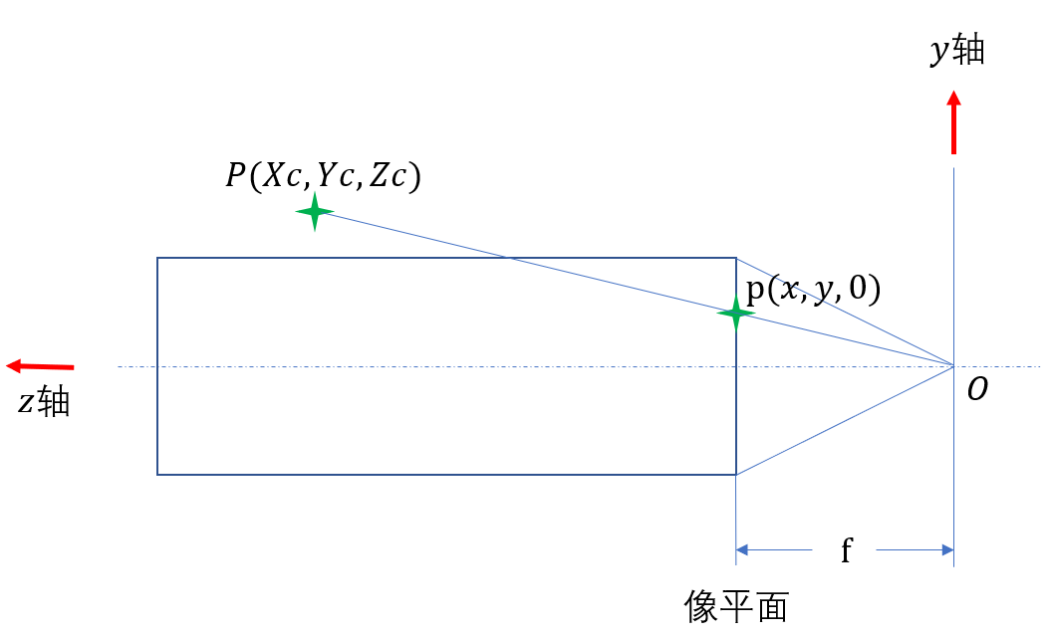

当物距足够远时(远大于两倍焦距)，凸透镜成像可以看作是在焦距处的小孔成像，即所谓的“针孔模型”。通过针孔模型，我们可以得到三维坐标到二维坐标的对应关系。

P点（大写）位于相机坐标系，其在图像坐标系的对应点为p点（小写）。根据三角形相似原理，可以得到如下比例关系：

$\frac{Y_{c}}{y}= \frac{Z_{c}}{f}$, $\frac{X_{c}}{x}= \frac{Z_{c}}{f}$

变换 $x、y$ 到左边：

$$x= \frac{f}{Z_{c}}X_{c}, y=\frac{f}{Z_{c}}Y_{c}$$

所以，相机坐标系与图像坐标系之间的矩阵变换关系为：

$$Z_{c}\left[\begin{matrix}x \\ y \\ 1\end{matrix}\right]= \left[\begin{matrix}f & 0 & \begin{matrix}0 & 0\end{matrix} \\ 0 & f & \begin{matrix}0 & 0\end{matrix} \\ 0 & 0 & \begin{matrix}1 & 0\end{matrix}\end{matrix}\right] \left[\begin{matrix}X_{c} \\ Y_{c} \\ \begin{matrix}Z_{c} \\ 1\end{matrix}\end{matrix}\right]$$

5.2.2.1.3 世界坐标系转换为相机坐标系

世界坐标系和相机坐标系都是三维坐标，任意两个三维坐标之间均可以通过旋转和平移进行转换：

$$\left[\begin{matrix}X_{c} \\ Y_{c} \\ \begin{matrix}Z_{c} \\ 1\end{matrix}\end{matrix}\right]= \left[\begin{matrix}R & T \\ 0 & 1\end{matrix}\right] \left[\begin{matrix}X_{w} \\ Y_{w} \\ \begin{matrix}Z_{w} \\ 1\end{matrix}\end{matrix}\right]$$

其中R为3*3的旋转矩阵，T为3*1的平移矢量， $(X_{c}, Y_{c}, Z_{c},1)$ 为相机坐标系的齐次坐标， $(X_{w}, Y_{w}, Z_{w},1)$ 为世界坐标系的齐次坐标。

由于世界坐标系和相机坐标系之间的变换矩阵与相机无关，因此称为外部参数矩阵。

3.2.2.1.4 世界坐标系转换为像素坐标系

将前面的几个变换矩阵进行连乘，即可得到世界坐标系与像素坐标系的转换关系：

$$Z_{c}\left[\begin{matrix}u \\ v \\ 1\end{matrix}\right]= \left[\begin{matrix}p_{x} & \begin{matrix}0 & u_{0}\end{matrix} \\ \begin{matrix}0 \\ 0\end{matrix} & \begin{matrix}\begin{matrix}p_{y} \\ 0\end{matrix} & \begin{matrix}v_{0} \\ 1\end{matrix}\end{matrix}\end{matrix}\right] \left[\begin{matrix}f & \begin{matrix}0 & 0 & 0\end{matrix} \\ \begin{matrix}0 \\ 0\end{matrix} & \begin{matrix}\begin{matrix}f \\ 0\end{matrix} & \begin{matrix}0 \\ 1\end{matrix} & \begin{matrix}0 \\ 0\end{matrix}\end{matrix}\end{matrix}\right] \left[\begin{matrix}R & T \\ 0 & 1\end{matrix}\right] \left[\begin{matrix}X_{w} \\ Y_{w} \\ \begin{matrix}Z_{w} \\ 1\end{matrix}\end{matrix}\right]= \left[\begin{matrix}\begin{matrix}fp_{x} \\ 0 \\ 0\end{matrix} & \begin{matrix}0 \\ fp_{y} \\ 0\end{matrix} & \begin{matrix}\begin{matrix}u_{0} & 0\end{matrix} \\ \begin{matrix}v_{0} & 0\end{matrix} \\ \begin{matrix}1 & 0\end{matrix}\end{matrix}\end{matrix}\right]\left[\begin{matrix}R & T \\ 0 & 1\end{matrix}\right]\left[\begin{matrix}X_{w} \\ Y_{w} \\ \begin{matrix}Z_{w} \\ 1\end{matrix}\end{matrix}\right]=M_{inner}M_{outer}\left[\begin{matrix}X_{w} \\ Y_{w} \\ \begin{matrix}Z_{w} \\ 1\end{matrix}\end{matrix}\right]$$

其中， $M_{inner}$ 称为相机的内部参数矩阵， $M_{outer}$ 称为相机的外部参数矩阵。

#### 5.2.2.2 单目相机标定

单目相机标定能够求得摄像头的内部参数，即 $M_{inner}$ 矩阵：

$$M_{inner}= \left[\begin{matrix}\begin{matrix}fp_{x} \\ 0 \\ 0\end{matrix} & \begin{matrix}0 \\ fp_{y} \\ 0\end{matrix} & \begin{matrix}\begin{matrix}u_{0} & 0\end{matrix} \\ \begin{matrix}v_{0} & 0\end{matrix} \\ \begin{matrix}1 & 0\end{matrix}\end{matrix}\end{matrix}\right]$$

我们使用张友正相机标定法来完成，OpenCV库中的接口函数：calibrateCamera已封装实现张友正相机标定的过程。我们只需要按照要求填写入参即可。

单目相机标定的主要流程如下：

1、棋盘图准备

在网上找到黑白方格构成的标定板图样：棋盘图

水平方向有10个黑白相间的格子，9个角点；

竖直方向有7个黑白相间的格子，6个角点。



2、打印棋盘图



将棋盘图打印在A4纸上，并用透明胶带粘贴固定在硬纸板上。使用直尺测量黑白格子的实际尺寸为26mm*26mm。

3、双目摄像头拍摄棋盘图

手持棋盘图，保证左右摄像头中都有完整的棋盘图画面。在不同的距离、角度，拍摄10组棋盘图的照片。



4、提取二维角点

使用cv::findChessboardCorners函数提取角点，这里的角点指黑白格子交叉处的内角点。为了提高精度，使用cv::cornerSubPix函数进一步提取亚像素级的角点imageCorners2D。最后将角点提取结果绘制在画面上，以确认每个角点都被正确检测出来。



5、计算角点三维空间位置

第二步测量到标定板上黑白格子的实际尺寸为26mm*26mm，我们可以借此得到每个角点的三维空间位置信息realCorners3D（假定z轴尺寸均为0）：第i行第j列角点的三维坐标为（j * 26, i * 26, 0）。

6、内参矩阵求解

至此，我们得到了成像画面上的二维角点以及实际空间的三维角点信息，它们是一一对应的。通过calibrateCamera函数即可求解得到内参数矩阵cameraMatrix、畸变矩阵distCoeffs、旋转向量rvecs和位移向量tvecs。

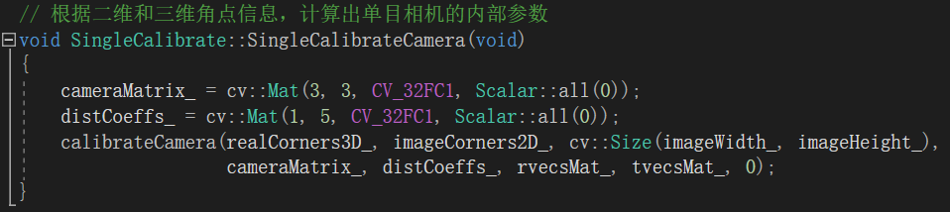

#### 5.2.2.3 双目相机标定

在单目标定的基础上，对双目相机进行标定，使用OpenCV的接口函数：stereoCalibrate即可求得相机的外部参数矩阵 $M_{outer}$：

$$M_{outer}= \left[\begin{matrix}R & T \\ 0 & 1\end{matrix}\right]$$

输入左右摄像头的二维角点imageCorners2D、内参数矩阵cameraMatrix、畸变矩阵distCoeffs，以及三维角点realCorners3D，求得左右摄像头之间的旋转向量R和平移向量T。R是3*3向量，T是3*1向量，它俩组合在一起形成的3*4向量即为相机的外部参数矩阵 $M_{outer}$。

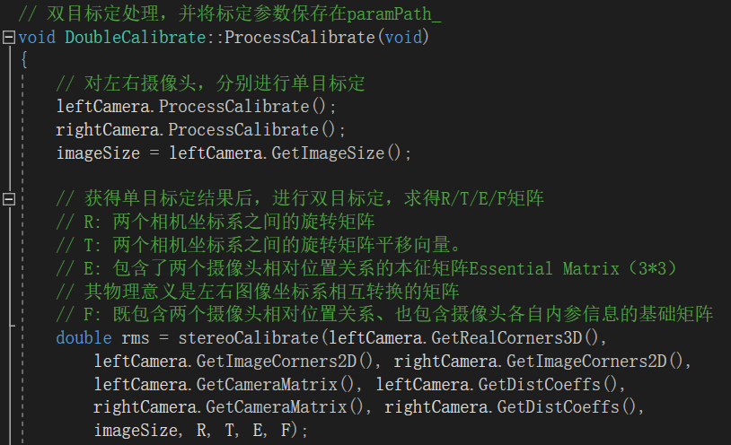

#### 5.2.2.4 图像矫正

通过双目相机标定，获得了图像的矫正参数，并用它们来矫正图像，OpenCV的接口函数：stereoRectify、initUndistortRectifyMap和remap。

# 六、实验过程及结果

使用自用的台式机对采集的视频进行处理，测试机配置如表3所示。

表 3 测试机配置

Table3. Configuration of Test Machine

|  |  |
| --- | --- |
| 系统 | Windows 10 企业版 64位操作系统 |
| CPU | CPU: Intel(R) Core(TM) i5-4590 CPU @ 3.30GHz 8GB RAM |
| GPU | GPU: NVIDIA GeForce GTX 1060 6GB |

## 6.1 碰撞威胁逐步增大

本节的数据研究对象为6.1.1小节采集的视频，该视频时长54s，分辨率为2560*720（左右画面各1280*720拼接而成），帧率30fps，共计1625帧。用于探索YOLO检测与KCF跟踪相结合，对实时检测速度和障碍检测准确率的影响，并找出YOLO与KCF的最佳结合方式。

YOLOv4目标检测有更高的准确率，但是检测耗时较长；KCF目标跟踪有更快的运行速度，但是容易出现跟踪目标丢失的情况。因此，考虑将YOLOv4目标检测与KCF目标跟踪结合使用，从而兼顾检测准确率与实时性。

本节以YOLOv4检测间隔为0（所有图像帧均使用YOLOv4目标检测）时得到的目标矩形框位置bbox（Bounding Box）和运行时间（Elapse Time）作为基线，将YOLOv4检测间隔为1~100（中间图像帧使用KCF目标跟踪）作为优化对照，研究不同YOLOv4检测间隔时的准确率和运行效率情况。基准与优化的检测间隔如图6所示。



图6 基准与优化

Fig.6 Benchmark and Optimization

### 6.1.1 评价指标

#### 6.1.1.1 检测准确率

检测准确率采用交并比IOU（Intersection over Union）进行评价，顾名思义，IOU为两个集合的交集与并集之比（如图7），即：

$$IOU= {(A∩B)}/{(A∪B)}$$



图7 单帧图像的IOU计算

Fig.7 IOU Calculation of Single Image

IOU在相同图像帧之间进行计算，使用基准方法得到 $benchmark bbox$，使用优化方法得到 $real bbox$，则该帧图像的IOU为：

$$IOU= area_{intersection}/(area_{benchmark bbox}+area_{real bbox}- area_{intersection})$$

计算所有1625帧图像的IOU，最后得到该段视频的平均IOU。

#### 6.1.1.2 检测实时性

所有1625帧图像均使用yoloV4进行检测时 $elapseTime_b$（基准方法）；然后程序设置不同的检测间隔interval，统计该视频所有1625帧图像的总共检测跟踪用时 $elapseTime_r$。检测实时性用速度提升倍数来衡量，速度提升倍数为基准方法总用时与优化方法总用时之比，即：

$$speed_x =elapseTime_b / elapseTime_r$$

### 6.1.2 基准方法

所有1625帧图像均使用YOLOv4目标检测，然后输出bbox，并输出该段视频总共的检测时间，作为优化对照的基准。首先将2560*720的图像拆分开，得到属于左侧摄像头和右侧摄像头的2张1280*720图像，分别使用YOLOv4进行目标检测。部分结果如表2所示：

表2 左摄像头基线检测结果

Table2. Left Camera Benchmark Detection

|  |  |  |  |  |
| --- | --- | --- | --- | --- |
| 左摄像头YOLOv4检测结果 | | | | |
| $$frameNo$$ | $$x1_b$$ | $$y1_b$$ | $$width_b$$ | $$height_b$$ |
| 1（yoloV4） | 563 | 126 | 196 | 140 |
| 2（yoloV4） | 575 | 124 | 187 | 140 |
| ··· | ··· | ··· | ··· | ··· |
| 1624（yoloV4） | 153 | 1 | 1104 | 623 |
| 1625（yoloV4） | 172 | 5 | 1086 | 531 |
| $$elapseTime_b$$ | 181.907s |  |  |  |

表3 右摄像头基线检测结果

Table3. Right Camera Benchmark Detection

|  |  |  |  |  |
| --- | --- | --- | --- | --- |
| 右摄像头YOLOv4检测结果 | | | | |
| $$frameNo$$ | $$x1_b$$ | $$y1_b$$ | $$width_b$$ | $$height_b$$ |
| 1（yoloV4） | 541 | 152 | 175 | 131 |
| 2（yoloV4） | 547 | 152 | 172 | 133 |
| ··· | ··· | ··· | ··· | ··· |
| 1624（yoloV4） | 0 | 3 | 1015 | 619 |
| 1625（yoloV4） | 0 | 0 | 1030 | 607 |
| $$elapseTime_b$$ | 181.907s |  |  |  |

其中，($x1_b$, $y1_b$)表示 $benchmark bbox$ 的左上角点， $width_b$ 和 $height_b$ 分别表示 $benchmark bbox$ 的宽和高。 $elapseTime_b$ 为采用基准方法对整段视频进行跟踪检测的总耗时，181.907s，可计算得到基准方法的帧率为1625 / 181.907=8.93fps。

### 6.1.3 优化方法

对汽车视频每间隔interval帧抽取一帧进行YOLOv4目标检测，其余帧使用KCF输出bbox位置坐标和运行时间。interval为1时的检测跟踪结果如表4所示：

表4 interval为1时，左摄像头的检测跟踪结果

Table4. Left Camera Detection and Tracking (interval 1)

|  |  |  |  |  |
| --- | --- | --- | --- | --- |
| interval = 1，左摄像头的检测跟踪结果 | | | | |
| $$frameNo$$ | $$x1_r$$ | $$y1_r$$ | $$width_r$$ | $$height_r$$ |
| 1（yoloV4） | 563 | 126 | 196 | 140 |
| 2（KCF） | 568 | 126 | 196 | 140 |
| 3（yoloV4） | 581 | 126 | 187 | 140 |
| ··· | ··· | ··· | ··· | ··· |
| 1623（yoloV4） | 135 | 5 | 1135 | 631 |
| 1624（KCF） | 148 | -18 | 1135 | 631 |
| 1625（yoloV4） | 172 | 5 | 1086 | 531 |
| $$elapseTime_r$$ | 125.517s |  |  |  |

表5 interval为1时，右摄像头的检测跟踪结果

Table5. Right Camera Detection and Tracking (interval 1)

|  |  |  |  |  |
| --- | --- | --- | --- | --- |
| interval = 1，右摄像头的检测跟踪结果 | | | | |
| $$frameNo$$ | $$x1_r$$ | $$y1_r$$ | $$width_r$$ | $$height_r$$ |
| 1（yoloV4） | 541 | 152 | 175 | 131 |
| 2（KCF） | 546 | 151 | 175 | 131 |
| 3（yoloV4） | 553 | 154 | 175 | 138 |
| ··· | ··· | ··· | ··· | ··· |
| 1623（yoloV4） | 6 | 3 | 984 | 630 |
| 1624（KCF） | 23 | -17 | 984 | 630 |
| 1625（yoloV4） | 0 | 0 | 1030 | 607 |
| $$elapseTime_r$$ | 125.517s |  |  |  |

其中，($x1_r$, $y1_r$)表示 $real bbox$ 的左上角点， $width_r$ 和 $height_r$ 分别表示 $real bbox$ 的宽和高。 $elapseTime_r$ 为采用间隔为1的优化方法对整段视频进行跟踪检测的总耗时，125.517s，可计算得到检测间隔为1时的帧率为1625 / 125.517=12.94fps。

检测准确率计算：按照IOU的方式计算交并比，准确率为98%，仅有2%的误差。

检测实时性计算：相对基准方法速度提升 $speed_x$ = 181.907 / 125.517 = 1.45倍。

可见，使yoloV4的间隔为1，仅仅牺牲2%的精度，即可获得1.45倍的实时性能提升。

### 6.1.4 最佳interval

在实验中，我们将interval值依次设置为1~100，并统计不同检测间隔的检测准确率和检测实时性，数据整理后使用matlab绘制如图8所示：





图8 不同Interval的位置偏差和速度提升

Fig.8 Location Error and Speed Promotion

可以看到，检测间隔interval越大，IOU越小（绿色曲线），表明检测准确率越低；检测实时性能提升效果（红色曲线）在检测间隔小于30时非常明显，随后逐渐趋于平缓。综合考虑检测准确率和检测实时性，选择30作为最优检测间隔，该间隔下左右摄像头的平均IOU、速度提升效果、总用时、帧率如表5所示：

表5 最优检测间隔的各项参数

Table5. Parameters When Interval Equals 30

|  |  |  |
| --- | --- | --- |
|  | Left Camera | Right Camera |
| interval | 30 | 30 |
| avg_IOU | 93.78% | 92.97% |
| speed_x | 2.78 | 2.78 |
| elapseTime | 65.402s | 65.402s |
| fps | 24.85 | 24.85 |

## 6.2 定点危险距离测量

本节的数据研究对象为6.1.2小节采集的4段视频，视频时长为5~8s，分辨率为2560*720（左右画面各1280*720拼接而成），帧率30fps。用于探索无人机姿态变化时，对固定距离估算准确性的影响，并找出合适的预警距离。

### 6.2.1 评价指标

使用双目视觉方法进行危险距离测量，合适的预警距离应满足以下两个要求：

①当真实距离低于预警距离时，能够正确发出碰撞预警信号；

②当真实距离大于预警距离时，不干扰无人机的正常飞行（不错误地发出信号）。

换用统计学的语言描述，即要求足够高的真阳性（TPR）和足够低的假阳性（FPR）。

真阳性： $TPR= \frac{TP}{TP+FN}$, 假阳性： $FPR= \frac{FP}{TN+FP}$

在本文设定的场景，TP、FN、TN、FP的意义如下：

①TP: True Positive，应发预警信号，真实距离小于等于预警距离，且测量距离也小于等于预警距离；

②FN: False Negative，应发预警信号，真实距离小于等于预警距离，但测量距离大于预警距离；

③TN: True Negative，不应发预警信号，真实距离大于预警距离，且测量距离也大于预警距离；

④FP: False Positive，不应发预警信号，真实距离大于预警距离，但测量距离小于等于预警距离；

### 6.2.2 距离测量

根据2.3.1节《危险距离测量原理》，距离D的表达式为：

$D=\frac{TF}{x}$, 其中 $x=abs(X_{1}- X_{2})$

其中， $x$ 为物体在左右两个摄像头上成像的像素坐标差值，也就是双目视差；T为光轴间距562mm，F为焦距12mm。对具体某个设备而言，T和F是固定值，变量只有双目视差。物体距离越远，双目视差 $x$ 越小；物体距离越近，双目视差 $x$ 越大。

#### 6.2.2.1 双目视差

求解双目视差，需要在左右视图中找到相同点成像的像素位置。一般而言，这个步骤是通过SIFT、SURF等方法提取特征点、特征点匹配来完成的。

SIFT：即尺度不变特征转换（Scale-invariant feature transform），在任意旋转角度、尺度缩放比例、亮度变化的情况下均能准确地提取出特征点。SIFT算法首先生成图像金字塔（不同尺度缩放比例的图像），在不同尺度上用二阶微分的方式搜寻关键点，并生成128维的关键点描述向量。在特征点匹配时，使用128维向量计算欧氏距离，从而在另一张图像上找出相应的匹配点。

SURF：即加速稳健特征（Speeded Up Robust Features），加速是相对于SIFT而言的。SURF在计算过程中使用了积分图，并生成维数更低（64维）的关键点描述向量，以此加速了特征点的提取过程。SURF算法保持图像大小不变，通过图像金字塔的方式生成不同尺度缩放比例的高斯模板，在不同尺度上用二阶微分的方式搜寻关键点。特征匹配时，使用64维向量计算欧氏距离，从而在另一张图像上找出相应的匹配点。

可以看到，SIFT和SURF算法的实时性较差：

①为了保证尺度不变性，提取流程中均设计了图像金字塔，这就意味着对单张图像的特征点提取，实际上是在多张图像上完成的，计算量成倍增加。

②若左视图有m个特征点，右视图有n个特征点，特征点匹配时，逐一比对需要m*n*128（或m*n*64）次计算。在室外特征点较多的情况下（m和n数值较大），计算工作量大。

在无人机上搭载的芯片，其计算能力无法与台式机intel系列CPU、NVIDIA 系列GPU相比。算法要求的计算量过多，会大大影响图像处理的实时性；同时能耗增加也影响无人机的续航能力。为了提高危险距离测量的实时性能，本文简化了双目视差的计算方式，将双目视差计算与yoloV4车辆检测两个步骤合一。

在图5中，车辆距离摄像头50m，yoloV4车辆检测后，输出一个包围车辆的红色矩形框，矩形框的中心点用绿色圆点标记。对照左右视图，发现绿色圆点近似在车牌的相同位置。这个现象让我们想到，可以直接通过yoloV4车辆检测得到的矩形框中心点来计算视差，以省去复杂的特征点提取匹配，提升实时性能。



图5 绿色圆点近似在相同位置

#### 6.2.2.2 定点测量

①50m



左侧矩形框： $\left[x:550, y:216, w:203, h:138\right]$，中心点水平坐标为： $x+\frac{w}{2}=550+\frac{203}{2}=651.5$

右侧矩形框： $\left[x:523, y:240, w:187, h:122\right]$，中心点水平坐标为： $x+\frac{w}{2}=523+\frac{187}{2}=616.5$

双目视差为： $651.5-616.5=35$ 像素

求得距离 $D=\frac{TF}{x}= \frac{562*12}{35*3.75}=51.3829m$，误差率 $\frac{51.3829-50}{50}=2.8\%$

其中左右摄像头间距 $562mm$，摄像头焦距为 $12mm$，像元尺寸为 $3.75μm$

②40m



左侧矩形框： $\left[x:440, y:181, w:236, h:181\right]$，中心点水平坐标为： $x+\frac{w}{2}=440+\frac{236}{2}=558$

右侧矩形框： $\left[x:400, y:211, w:230, h:152\right]$，中心点水平坐标为： $x+\frac{w}{2}=400+\frac{230}{2}=515$

双目视差为： $558-515=43$ 像素

求得距离 $D=\frac{TF}{x}= \frac{562*12}{43*3.75}=41.8233m$，误差率 $\frac{41.8233-40}{40}=4.5\%$

其中左右摄像头间距 $562mm$，摄像头焦距为 $12mm$，像元尺寸为 $3.75μm$

③30m



左侧矩形框： $\left[x:415, y:195, w:332, h:233\right]$，中心点水平坐标为： $x+\frac{w}{2}=415+\frac{332}{2}=581$

右侧矩形框： $\left[x:369, y:219, w:298, h:212\right]$，中心点水平坐标为： $x+\frac{w}{2}=369+\frac{298}{2}=518$

双目视差为： $581-518=63$ 像素

求得距离 $D=\frac{TF}{x}= \frac{562*12}{63*3.75}=28.546m$，误差率 $\frac{30-28.546}{30}=4.8\%$

其中左右摄像头间距 $562mm$，摄像头焦距为 $12mm$，像元尺寸为 $3.75μm$

④20m



diff:94, distance: 19.1319 ***** initLeft :41, 113, 55, 507, 354 ***** initRight :41, 36, 90, 473, 321

左侧矩形框： $\left[x:113, y:55, w:507, h:354\right]$，中心点水平坐标为： $x+\frac{w}{2}=113+\frac{507}{2}=366.5$

右侧矩形框： $\left[x:36, y:90, w:473, h:321\right]$，中心点水平坐标为： $x+\frac{w}{2}=36+\frac{473}{2}=272.5$

双目视差为： $366.5-272.5=94$ 像素

求得距离 $D=\frac{TF}{x}= \frac{562*12}{94*3.75}=19.1319m$，误差率 $\frac{20-19.1319}{20}=4.4\%$

其中左右摄像头间距 $562mm$，摄像头焦距为 $12mm$，像元尺寸为 $3.75μm$

⑤10m



距离为10m时，左右摄像头无法同时呈现完整的车辆，导致矩形框中心点有较大偏差。

### 6.2.3 预警距离

定点实验过程中，手持双目摄像头在起始线左右移动，并变换摄像头的拍摄角度。数据分析发现，姿态变换时，测得的距离也会发生变化。当车辆位于图像边缘时距离偏差尤其明显。

实际距离40m，车辆在图像正中，测得距离39.09m：



图6 车辆在图像正中

实际距离40m，车辆在图像边缘，测得距离59.94m



图7 车辆在图像边缘

分析其原因，距离测量精度受到多方面因素的影响：

摄像头硬件：KS681双目摄像头在淘宝上花费500元购得，成像质量不高；用理想针孔模型计算的坐标系转换矩阵与硬件实际存在偏差。

图像矫正算法：张友正相机标定方法只考虑了径向畸变，对切向畸变并未矫正。

合理的预警距离，足够高的真阳性（TPR）和足够低的假阳性（FPR）

标定图像不清晰，12mm焦距，如果左右摄像头中同时呈现完整的标定板画面，需要距离5m。但是摄像头在5m处的图像并不清晰。

根据5.1.2小节，在不同点位共采集了823帧图像（20m距离采集197帧，30m距离采集195帧，40m距离采集257帧，50m距离采集174帧）。通过对这823帧的真阳性（TPR）和假阳性（FPR）进行分析，找到合适的预警距离。

表5 不同预警距离的TPR和FPR

|  |  |  |  |  |  |  |
| --- | --- | --- | --- | --- | --- | --- |
| 预警距离 | TP | FN | TRP | TN | FP | FPR |
| $$≤20m$$ | 190 | 7 | 96.45% | 594 | 32 | 5.11% |
| $$≤30m$$ | 388 | 4 | 98.98% | 390 | 41 | 9.51% |
| $$≤40m$$ | 465 | 184 | 71.65% | 82 | 92 | 52.87% |
| $$≤50m$$ | 657 | 166 | 79.83% | 0 | 0 | Nan |

预警距离的选择应尽量使TPR高，同时FPR要低。TPR越高，表示当真实距离低于预警距离时，能够正确发出碰撞预警信号概率越高；FPR越低，表示当真实距离大于预警距离时，不错误地发出预警信号的概率越低。从表5可知，20m为最佳预警距离。

# 七、避让路径规划

## 7.1 Voronoi算法

Voronoi图是计算几何中的一个基本概念，由下面的问题引出它：

问题：给定平面中N个点，对于每个点 $P_{i}$，平面中距离 $P_{i}$ 点比距离其它点更近的点的区域是什么?即区域内的任意一点(x,y)，距 $P_{i}$ 比距离平面中的其它点都近。

首先从最简单的情况入手，对于平面中两个点A、B，距离A点比距离B点近的点的区域是A、B的垂直平分线确定的包含A的那半个平面。

如果点集由N个点组成，距离 $P_{i}$ 比距离其它点更近的点的区域是包含 $P_{i}$ 的那N-1个半平面的交集。这N-1个半平面是由 $P_{i}$ 点与其它点的垂直平分线确定的。

$V_{(i)}$ 是由一些垂直平分线段构成的多边形。它将整个平面分成N个区域，每个区域中包含一个点，这个区域就是这个点的区域，其中的线段或射线称为Voronoi边，它一定是两个点的连线的中垂线的一段，这两个点称为该Voronoi边的相关点，Voronoi边之间的交点称为Voronoi顶点，Voronoi 边的相关点也是Voronoi 顶点的相关点。此外，如果点 ${(x,y)∈V}_{(i)}$，则 $P_{i}$ 是点(x,y)的最近点。

## 7.2 Dijkstra算法

Dijkstra 算法是从一个顶点到其余各顶点的最短路径算法，解决的是有向图中最短路径问题。

算法特点：Dijkstra 算法使用了广度优先搜索解决赋权有向图或者无向图的单源最短路径问题，算法最终得到一个最短路径树。

算法的思路：

1. 采用贪心策略，声明一个数组dis来保存源点到各个顶点的最短距离和一个保存已经找到了最短路径的顶点的集合：T，初始时，原点s 的路径权重被赋为0 （dis[s] = 0）。若对于顶点s 存在能直接到达的边（s,m），则把dis[m]设为w（s, m）,同时把所有其他（s不能直接到达的）顶点的路径长度设为无穷大。初始时，集合T只有顶点s。
2. 从dis数组选择最小值，则该值就是源点s到该值对应的顶点的最短路径，并且把该点加入到T中，OK，此时完成一个顶点。
3. 看看新加入的顶点是否可以到达其他顶点并且看看通过该顶点到达其他点的路径长度是否比源点直接到达短，如果是，那么就替换这些顶点在dis中的值。
4. 然后，又从dis中找出最小值，重复上述动作，直到T中包含了图的所有顶点。

# 八、总结与展望

## 8.1 全文总结

本文针对无人机经常使用到的智能跟随车辆拍摄场景，研究无人机的自主检测碰撞障碍、实时追踪碰撞障碍、距离较小时正确预警，并采取规避式飞行。由于实验经费、公安管制，我们使用KS681双目摄像头模拟无人机的相对运动和姿态变换，模拟场景尽量逼近真实场景，并在此基础上完成了实验数据的采集。

在研究过程中，我们对比分析了多种目标检测算法（Fast-RCNN、yoloV4）、目标追踪算法（KCF、DSST、SAMF）、特征点提取匹配算法（SIFT、SURF、检测矩形框中心点近似匹配）、避让路径规划算法（Voronoi、Dijkstra）。考虑到无人机搭载芯片的计算能力，以及无人机飞行障碍感知与避让对图像处理的实时要求，我们将障碍检测yoloV4算法与目标追踪KCF算法以30帧的最优间隔进行组合，在仅牺牲6.22%（IOU为93.78%）精度的前提下，将障碍检测提速2.78倍，获得了24.85fps的处理速度。通过对定点距离实验数据的分析，我们选择20m作为预警距离，保证了在出现碰撞风险时能够正确发出预警信号（TPR为96.45%）；同时在无风险时不错误地发出预警信号，无人机的正常飞行不受干扰（FPR为5.11%）。

## 8.2 课题展望

随着无人机应用领域的逐步扩大，对UAV自主感知与避让系统的研究将会越来越多。使用双目视觉作为障碍物检测、追踪、避让的主要方式，由于障碍物类型众多，难以一一涵盖。意味着需要本着具体场景具体分析的原则，仔细剖析该使用场景下特定障碍物的特征，选择合适的检测追踪算法。